Ковешникова Юлия Евгеньевна

учитель-логопед Муниципального Казенного Дошкольного Образовательного Учреждения (МКДОУ) д/с "Родничок" рабочего посёлка Линёво Новосибирской области

**"Реализация авторской технологии "Развитие фонематического восприятия у дошкольников с ОНР" как фактор успешной подготовки ребенка к школе"**

В последние годы в несколько раз увеличилось количество детей с ОНР, нуждающихся в логопедической помощи. Такие дети, как правило, затрудняются в усвоении понятий звук, слог, слово, плохо различают гласные и согласные звуки, не дифференцируют понятия: слог-слово, слово-предложение; они не могут выделить первый и последний звук в слове. Согласно ФГОС ДО « речевое развитие включает развитие звуковой и интонационной культуры речи, фонематического слуха …, формирование звуковой аналитико-синтетической активности как предпосылки обучения грамоте.» Таким образом, успешное обучение в школе невозможно без сформированного фонематического восприятия.

Как показывают исследования речевой деятельности детей с ОНР (Р.Е.Левина, Г.А.Каше, Л.Ф.Спирова и др.), а также практический опыт логопедической работы, обучение детей по специализированным (коррекционным) программам позволяет не только полностью устранить речевые нарушения, но и сформировать устноречевую базу для овладения элементами грамоты еще в дошкольный период.

Моя деятельность, в должности учителя-логопеда, основывается на взглядах известных ученых: Гвоздева А.И., Левиной Р.Е., Каше Г.А., Филичевой Т.Б., Чевелевой Н.А., и др., которые рассматривали проблему обучения детей с ОНР, имеющих фонетико-фонематическое недоразвитие, с разных позиций. Представленные ими коррекционные методики содержат взаимодополняющие методы и приемы, которые можно эффективно использовать в процессе коррекционной работы с детьми 5-7 лет, учитывая индивидуальные особенности детей и условия организации обучения. Многолетний опыт работы по данному направлению, условия развития детей в нашем ДОУ, позволили мне определить наиболее эффективные пути в работе, осуществить отбор результативных методов и приемов, что нашло отражение в авторской технологии "Развитие фонематического восприятия у дошкольников с ОНР".      В современных условиях важно успешное развитие речи в дошкольном возрасте, что имеет решающее значение для последующего систематического обучения родному языку в школе.

Работая по программе я решала следующие **задачи**:

* Развитие артикуляционной, мелкой и общей моторики;
* Формирование фонематического слуха, навыков звукового анализа и синтеза;
* Обогащение словарного запаса;
* Формирование грамматического строя речи;
* Развитие связной речи;
* Обучение грамоте.

     Представленный опыт направлен на развитие фонематических процессов у детей с ОНР через основной вид деятельности – игру. Предлагаемые в программе игры и упражнения для развития фонематического слуха у детей я провожу на фронтальных, подгрупповых, индивидуальных занятиях, во время НОД и в режимных моментах. Начинается эта работа на материале неречевых звуков и постепенно охватывает все звуки речи, правильно произносимые детьми, а затем те, которые вновь ставятся (или исправляются) и вводятся в самостоятельную речь. Кроме этого, с самых первых занятий я одновременно провожу работу по развитию слухового внимания и слуховой памяти, что позволит добиться более эффективных и быстрых результатов развития фонематического восприятия. Во время проведения занятий необходимо учитывать индивидуальные особенности каждого ребенка, видеть зону его ближайшего развития, подходить к содержанию предложенного материала творчески.

Работа по программе предусматривается по нескольким направлениям:

* Диагностический блок.
* Блок «Работа с детьми по развитию фонематического восприятия».
* Блок «Работа с педагогами по развитию фонематического восприятия у дошкольников с ОНР».
* Блок «Работа с родителями по развитию фонематического восприятия у детей с ОНР».

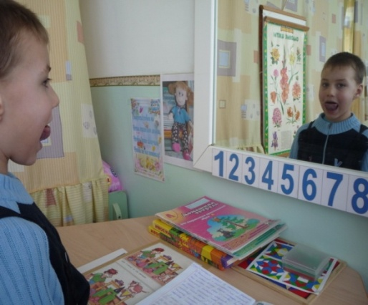

Диагностика проводится с 1 по 15 сентября и с 1 по 15 мая каждого учебного года. По итогам диагностики составляется общая картина развития всей группы и каждого конкретного ребёнка. Это помогает спланировать и организовать коллективную и индивидуальную работу с детьми через определённую систему знаний,  в дальнейшем отследить результаты проведённой работы.

Ежедневное наблюдение за деятельностью детей помогло в определении индивидуального подхода в подборке игр и упражнений на развитие фонематического восприятия. Мною были разработаны комплексы упражнений и заданий, направленные на развитие артикуляционной моторики, тонких движений пальцев рук, дыхания, голоса, а также формирования фонематического восприятия. Работа с предложенными комплексами позволила улучшить координацию движений, выработать правильное речевое дыхание, развить интонационную выразительность, совершенствовать навыки фонематического анализа и синтеза. . Необычная игровая деятельность вызывала у детей ярко выраженный интерес и эмоциональный настрой, предельно мобилизовывало их внимание, стимулировало запоминание. Данные комплексы я реализовывала в любом виде детской деятельности, на протяжении одной лексической темы.

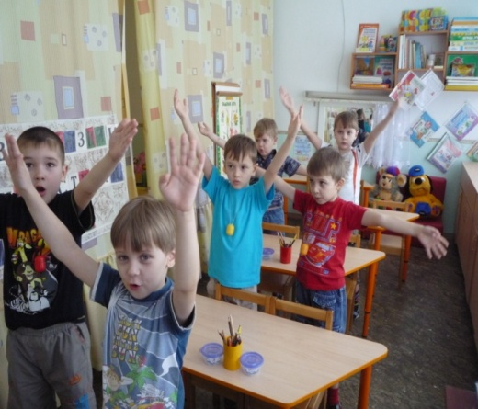

Работа с родителями, воспитателями, музыкальным руководителем и инструктором по физическому воспитанию строится по тематическому принципу. Это позволяет обеспечить тесную взаимосвязь в работе педагогического коллектива и устойчивую, положительную динамику в работе по развитию фонематического восприятия. Для данного вида работы я разработала технологическую карту, в которой собрано большое количество игр, упражнений и заданий на развитие фонематического восприятия. Это делает процесс обучения более интересным, занимательным и доступным.

Особенностью технологической карты является создание модели взаимодействия педагогов, родителей в процессе коррекционно-развивающей деятельности, в изменении родительских установок, повышении профессиональной компетентности педагогов и обучении родителей новым формам общения и поддержки ребенка, организации предметной коррекционно-развивающей среды, стимулирующей развитие фонематических процессов ребенка.

Положительные результаты достигаются тесным сотрудничеством учителя-логопеда и воспитателей. Поэтому в технологии представлено комплексное тематическое планирование для осуществления преемственности учителя-логопеда с воспитателем. Данное планирование охватывает все направления коррекции речевых нарушений. Внём подобранызадания для работы с подгруппой детей, индивидуально. Например, отдельные артикуляционные упражнения, повторение текстов, стихотворений, игры по совершенствованию словарного запаса детей и грамматического строя речи и т.д., включены варианты упражнений по развитию мышления, внимания, памяти, различению звуков. Главное условие применения такого планирования заключается в том, что виды заданий должны быть знакомы детям и подробно объяснены воспитателю учителем-логопедом. На каждый день предусмотрено планирование индивидуальной работы в соответствии с планом учителя-логопеда.

Важным направлением модернизации образования является обеспечение государственной гарантии доступности и равных возможностей получения полноценного образования детьми с ограниченными возможностями здоровья. Правильная речь – один из показателей готовности ребенка к обучению в школе, залог успешного освоения грамоты и чтения в дальнейшем. Если вовремя не устранить нарушения звукопроизношения, лексики, грамматики, фонематических процессов и др., то у детей дошкольного возраста возникают трудности общения с окружающими, когда закомплексованность будет мешать им учиться и в полной мере раскрывать свои природные способности и интеллектуальные возможности. Поиски эффективных приемов и методов коррекции речи является приоритетным направлением и сегодня. Особенно актуально это звучит для логопедических групп. Реализация авторской технологии дала возможность устранения и сведение к минимуму отклонений в сенсорном, моторном, интеллектуальном и речевом развитии; предупреждения нарушений письма и чтения;устранения фонетико-фонематической недостаточности;формирования навыка звукового анализа, а затем и послогового чтения;высокого уровня успеваемости в школе;

